Miniboorebroelûf Kroeënekranen en Pieëlhazen
26-2-2014 door: Redactie Hallo bewerking PO
Tijdens het chipsbal in De Torrekoel op carnavalsdinsdag 4 maart vindt de trouwerij van de miniboorebroelûf plaats in Kronenberg. De miniboorebroelûf wordt al jarenlang georganiseerd door de KJEM en Jong Nederland Evertsoord. Om 11.11 uur start de trouwerij starten en zullen Jop van Enckevort en Janne Schuurmans in het onecht met elkaar worden verbonden. Aansluitend vindt een receptie plaats.
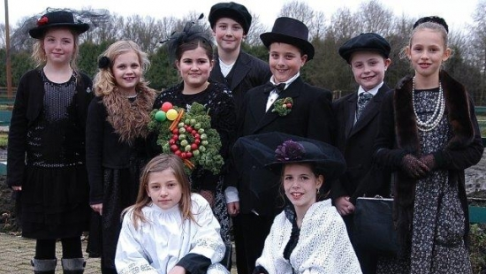

Boorebroelûf Kroeënekranen en Pieëlhazen
26-2-2014 door: Redactie
De trouwerij van de boerenbruiloft van Kronenberg en Evertsoord zal zich op carnavalszondag 2 maart voltrekken op het kerkplein van Kronenberg. Om 15.11 uur worden Roel Timmermans en Loes Driessen in het onecht met elkaar worden verbonden.
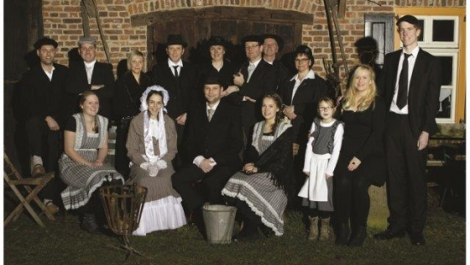
Hierna start de optocht waarna de receptie van de boorebroelûf in De Torrekoel is. De organisatie is dit jaar in handen van de KJEM en voor het eerst sinds jaren vindt de trouwerij weer buiten op het kerkplein plaats.

